เรื่อง จดหมายแนะนำบริการ

เรียน ผู้จัดการบริษัท และ ผู้มีส่วนเกี่ยวข้อง

สิ่งที่แนบมาด้วย รายละเอียด การให้บริการ

บริษัท แอพพลิเคชั่น เอ็นจิเนียริ่ง (2010) จำกัด

จัดตั้งขึ้นจาก การรวมกัน ของ วิศวกรผู้ชำนาญงานจากบริษัทชั้นนำในประเทศไทย ที่มีประสบการณ์ มากกว่า10ปี โดยให้บริการ ซ่อมเครื่องมือ วิทยาศาสตร์, เครื่องมือวัด, เครื่องชั่งเครื่องวัดความหนืด , เครื่องกรองน้ำ RO+DI,ตู้อบ ,อ่างน้ำควบคุมอุณหภูมิ , เครื่องนึ่งฆ่าเชื้อ, เครื่องบด,เตาเผา และ อื่นๆทั้งใน และ นอกสถานที่ **ด้วยความเชี่ยวชาญ วางใจได้ ด้วยต้นทุนที่ต่ำกว่า แน่นอน**

รวมถึงจำหน่าย เครื่องมือวัด เครื่องมือวิทยาศาสตร์ บอร์ดคอนโทรลมอเตอร์รับซ่อม Inverter Converter ,Servo ปรับปรุงเครื่องจักรระบบออโต้เมชั่น รับแปลง/เทียบ Servo,Inverterของต่างประเทศเป็นของแบรนด์ไทย รับทำระบบไฟฟ้าเครื่องจักรทุกชนิด ให้เป็นระบบที่ลูกค้าต้องการ

เราหวังเป็นอย่างยิ่งว่า จะเป็นทางเลือกใหม่สำหรับท่าน หากต้องการข้อมูลเพื่มเติม สามารถติดต่อ ได้ทันที ที่เบอร์โทร.02-747-2727 แฟ็กซ์ 02-747-2727 Email: ae2012@outlook.co.th

ทางบริษัทได้ส่ง รายละเอียด การให้บริการ แนบมาด้วยขอขอบคุณมา ณ โอกาส นี้

ขอแสดงความนับถือ

(นาย ณรงค์ศักดิ์ เกิดโต)

Senior Sales Engineer

**Viscometer* All model ซ่อม**

Dial Reading Viscometer

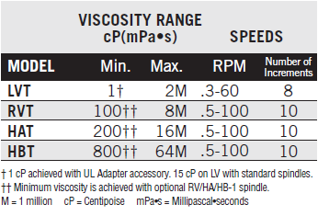

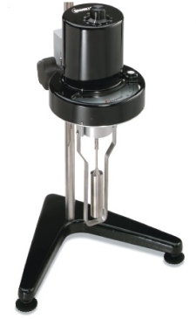

DE-E Viscometer

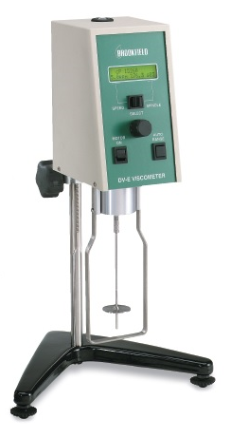

DV-I Prime Viscometer

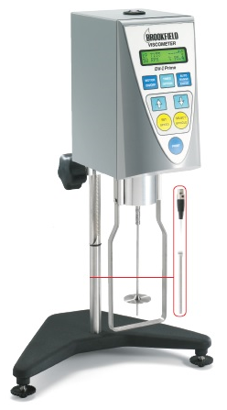



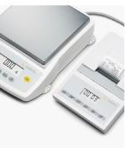Balance*All Mode ซ่อมและจำหน่าย* เครื่องชั่งในห้องปฎิบัติการเครื่องชั่งความละเอียดสูง,ทศนิยม 1ตำแหน่ง2 ตำแหน่ง * 3 ตำแหน่ง4ตำแหน่งเครื่องชั่งอิเลคทรอนิคส์ Brand : OHAUS, AND

Laboratory Balance*

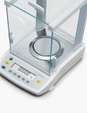 All brand

All Model

**Moisture Balance\***

 เครื่องวิเคราะห์ความชื้น

Moisture Analyzer*ค่าความชื้นต่ำที่วัดได้ ช่วง ****** อุณหภูมิสูงทศนิยม 3 ตำแหน่ง 4 ตำแหน่ง สามารถเลือกโหมดทำความร้อนได้ ค่า * ความละเอียดเป็น % ความชื้น น้ำหนัก,เวลา,อุณหภูมิBrand:OHAUS , AND

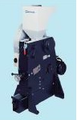**เครื่องบด* ซ่อมและจำหน่าย**



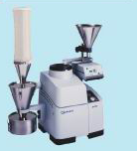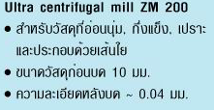

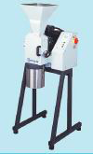

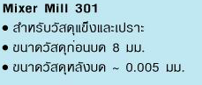



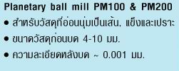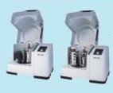Sieve Shaker **ซ่อมและจำหน่าย**

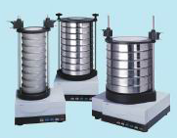

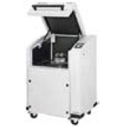



**LAB Temp**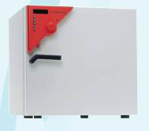ตู้อบความร้อนและฆ่าเชื้อขนาดต่างๆ(OVEN)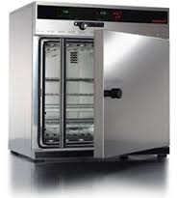ความละเอียดสำหรับการตั้งค่า 0.1 °c (จนถึง 99.9 °c) และ 0.5°c * (ตั้งแต่ 100.0 ถึง 300.0 °c)

ความละเอียดสำหรับการแสดงผลอุณหภูมิในตู้ = 0.1 °c ตลอดย่านการวัด

ระบบ Timer ตั้งแต่ 1 นาที จนถึง 99 วัน 23 ชั่วโมง

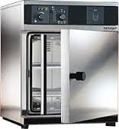มีระบบหน่วงเวลาสามารถกำหนดให้เริ่มจับเวลาเมื่ออุณหภูมิถึงค่า set point

สามารถ ปิด-เปิด ช่องระบายอากาศ ได้ 0 - 100% (ครั้งละ 10%)

มี 2 แบบให้เลือกตามความเหมาะสมต่อการใช้งาน ดังนี้

-แบบไม่มีพัดลม (UN)

-แบบมีพัดลม (UF) :สามารถปรับความเร็วพัดลมได้ 0 - 100% ( ครั้งละ 10%)

รุ่นมาตรฐานมี 1 หน้าจอ, รุ่นเสริม 2 หน้าจอ Brand:Memmert ,Brider,และอื่นๆ



เตาเผาอุณหภูมิสูงFURNACE

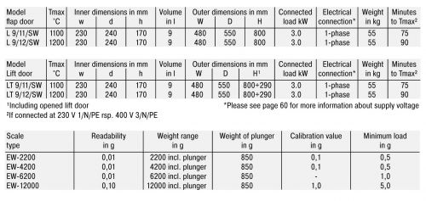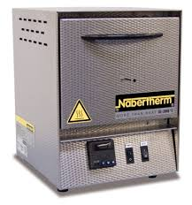  
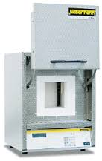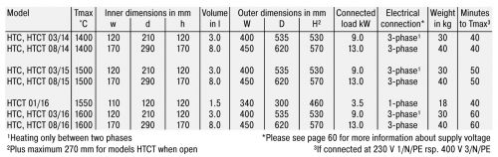

Incubator (ตู้ป่มเพาะเชื้อ)

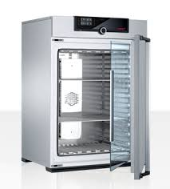Incubator   (Brand : Memmert)  IN=ไม่มีพัดลม  , IF=มีพัดลม

Incubator มีประตูกระจก อีก 1 ชั้น ภายในเครื่อง ทุกรุ่น

Resolution 0.1 °c ตลอดย่าน ทั้งการตั้งค่า และการแสดงอุณหภูมิในตู้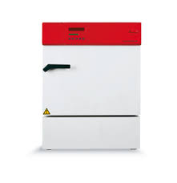Binder

ระบบ Timer ตั้งแต่  1 นาที จนถึง  99 วัน 23 ชั่วโมง

มีระบบหน่วงเวลา สามารถกำหนด ให้เริ่มจับเวลา เมื่ออุณหภูมิถึงค่า set point

สามารถ ปิด-เปิด ช่องระบายอากาศ ได้  0 - 100% (ครั้งละ 10%)

รุ่นมีพัดลม (IF) : สามารถปรับความเร็วพัดลมได้ 0 - 100% ( ครั้งละ 10%)

Water bath*

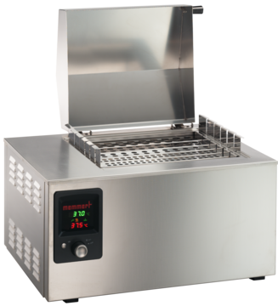

 เป็นอ่างน้ำที่ควบคุมอุณหภูมิได้ ทำด้วยโลหะสแตนเลสสตีลทั้งภายในและภายนอก

สามารถควบคุมอุณหภูมิได้ตั้งแต่ 5 องศาเซลเซียส เหนืออุณหภูมิห้องถึง 95 องศาเซลเซียส

โดยมีค่า Variation ที่ +/- 0.1 องศาเซลเซียส และค่า Distribution ที่ +/- 0.25 องศาเซลเซียส

ระบบควบคุมอุณหภูมิเป็นแบบ ELECTRONIC PID CONTROLLER

มีฝาปิด-เปิดอ่างรูปทรงหลังคา (Sloping Cover)

แสดงอุณหภูมิเป็นตัวเลขเรืองแสง (L.E.D.) พร้อมทั้งระบบสัญญาณไฟแสดงสถานะการทำงานของเครื่อง

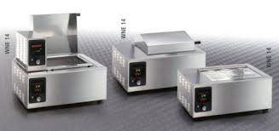สามารถตั้งเวลาทำงานตลอดเวลา หรือตั้งเวลาทำงานผ่านปุ่มโรตารี่

  การตั้งค่าอุณหภูมิแสดงด้วยตัวเลขเรืองแสง (L.E.D.)

สามารถตั้งเวลาในการปิดเครื่องเองโดยอัตโนมัติ

สามารถตั้งเวลาในการทำงานได้ตั้งแต่ 1 นาที ถึง 99.59 ชั่วโมง

 ใช้ไฟฟ้า 220 โวลท์ 1 เฟส * เป็นผลิตภัณฑ์ที่ผลิตจากประเทศเยอรมันนี

Thermostat*

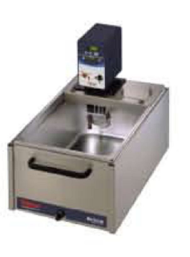

Thermostat:Water bath

อ่างควบคุมอุณหภูมิ

ประสิทธิภาพการใช้งานสูง การใช้งานง่าย มีช่วงอุณหภูมิ การใช้งานกว้าง การทำงานเที่ยงตรง สม่ำ เสมอ ตัวเรือนทำจากเซรามิคทนอุณหภูมิสูง, หัววัดทำจากสแตนเลสอย่างดี ทนทานไม่เป็นสนิม ทนอุณหภูมิสูง, พร้อมกล่องใส่ มีแท่งรับความร้อนและท่อขนาดเล็ก มีสมรรถนะ และความทนทานเป็นเยี่ยม

**Auto Clave\***

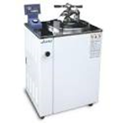       เครื่องนึ่งฆ่าเชื้อ สำหรับนึ่ง หรือ ฆ่าเชื้อจากอุปกรณ์ต่างๆที่ต้องการนำไปฆ่าเชื้อและ ** ต้องการนำกลับมาใช้อีกครัง  สามารถ  นึ่งได้ในอุณหภูมิความร้อน ที่มากกว่าหม้อนึ่งธรรมดา* * ทั่วไป  สามารถนึ่งได้ทั้ง เหล็ก อลูมิเนียม  สแตนเลส โลหะ  และ วัสดุต่างๆที่ทนควาร้อนสูงได้

         เครื่องนึ่งฆ่าเชื้อ(Autoclave)เป็นเครื่องมือที่ใช้สำหรับนึ่งฆ่าเชื้อ โดยใช้ไอน้ำร้อนและแรงดันสูง * ทำให้ของที่ผ่านการนึ่งแล้วอยู่ในสภาพปราศจากเชื้อ จึงมักใช้เครื่องนี้ในการนึ่งฆ่าเชื้อของเสียทางชีวภาพเพื่อกำจัดและป้องกันการปนเปื้อน และนอกจากจะใช้ป้องกันการปนเปื้อนแล้ว เครื่อง Autoclave ยังสามารถใช้ฆ่าเชื้อตัวอย่างก่อนจะนำมาใช้ในการทดลองได้อีกด้วย ส่วนการใช้งานเครื่อง Autoclave นั้นควรมีการทดสอบเครื่องอย่างสม่ำเสมอ

 เครื่องกรองน้ำบริสุทธิ์

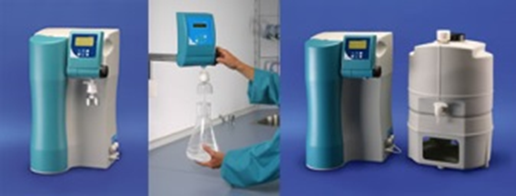 ระบบ Reverse Osmosisระบบน้ำ DI คุณภาพสูง18.2Mohm.cm0.055uS/cm

ผลิตภัณฑ์ในประเทศไทย

เป็นชุดเครื่องกรองน้ำแบบเบื้องต้น (Pretreatment system)เพื่อลดความกระด้างและค่าความนำไฟฟ้าของน้ำก่อนเข้าระบบผลิตน้ำ Type II หรือ Type I โดยมีอัตราการผลิตน้ำเท่ากับ 560 ลิตร ต่อวัน

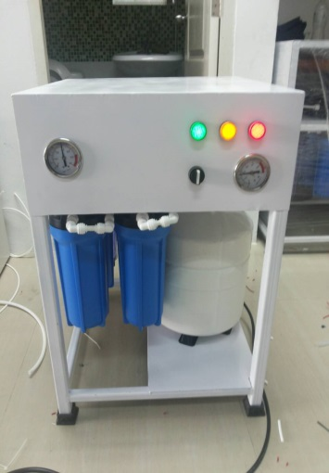 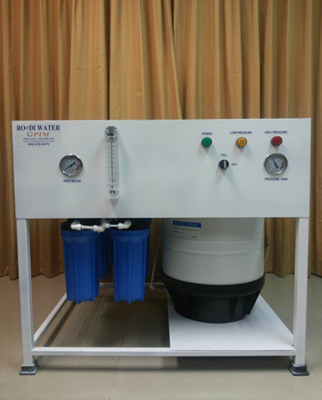

Ultrasonic Cleaner เครื่องทำความสะอาดด้วยคลึ่นความถี่สูง

บริษัทเราคือผู้ จำหน่าย เครื่องล้างอุลตร้าโซนิค (ULTRASONIC CLEANER) เพื่อใช้ล้าง เครื่องมือ เครื่องใช้ชิ้นส่วนอุปกรณ์ที่ปนเปื้อนคราบสิ่งสกปรก เช่น คราบน้ำมันต่างๆ(Oils), ฝุ่น(Dust), คาร์บอน(Carbon),จาระบี(Grease),สนิม(Rust),ตะกอน(Deposit),หมึก(Ink and Toners),คราบรอยนิ้วมือ(Fingerorints),ฟลักซ์(Fluxes) ให้สะอาดทั่วทุกพื้นผิวของชิ้นงานในเวลาที่รวดเร็ว เพราะเป็นการล้างดว้ยคลื่นความถี่สูงอุลตร้าโซนิค

ชิ้นส่วนอุปกรณ์ที่ใช้ล้างกับเครื่องอุลตร้าโซนิค Cleaning Application

เครื่องมือแพทย์ (Surgical and dental instruments)

แผ่นพริ้นทวงจร (Printed Circuit Boards)

พลาสติก เซรามิค ชิ้นส่วนโลหะ (Plastic Ceramics and Metal Parts)

และงานผลิตอื่นๆ

สินค้ารับประกัน 1 ปี บริการหลังการขาย

Inverter/Converter/Servo

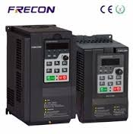Inverter

-รับซ่อมและติดตั่งระบบ อินเวอร์เตอร์

ปรับปรุงเครื่องจักรระบบออโต้เมชั่น

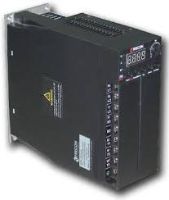 Servo

-รับแปลง/เทียบ Servo /InverTerของต่างประเทศให้เป็นระบบที่ลูกค้าต้องการ

-รับทำระบบไฟฟ้าเครื่องจักรทุกชนิดให้เป็นระบบที่ลูกค้าต้องการใช้งาน

Hot plat Stirrer เครื่องกวนสารพร้อมให้ความร้อน รายละเอียด:

เครื่องมือวิทยาศาสตร์เครื่องกวนสารแบบให้ความร้อน ( Hot Plate stirrer ) * * เป็น เครื่องกวนสารและให้ความร้อน ที่สามารถควบคุมความร้อน ได้เหมาะกับการใช้งานด้านเคมี และชีววิทยา โครงสร้างของเครื่องเป็นอลูมิเนียมหล่อ ป้องกันการเกิดสนิม เคลือบด้วยผงเคลือบสีอย่างดี ออกแบบให้มี ความเสถียร สำหรับการใช้งาน ที่ความเร็วรอบสูง

ให้ค่าความนิ่งของการปรับได้ดี ด้วยการควบคุม แบบอิเลคทรอนิคส์ มอเตอร์เป็นแบบลูกปืน ซึ่งให้ค่าความฝืดน้อยมาก

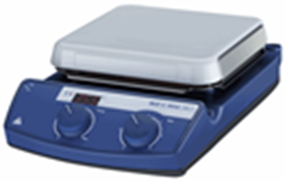****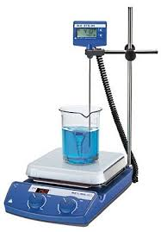

Centrifuge **เครื่องปั่นเหวี่ยงตกตะกอน**

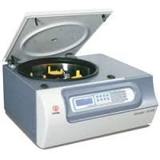 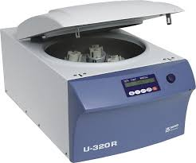

เครื่องเหวี่ยงสารให้ตกตะกอน (Centrifuge) เครื่องเหวี่ยงสารให้ตกตะกอน (Centrifuge) ใช้ในการแยกสารที่เบาและหนักออกจากกันโดยการหมุนเหวี่ยงที่ความเร็วรอบสูง ๆ

 กระบวนการเหวี่ยงแยก (Centrifuge Process)

วิธีการเหวี่ยงแยก (Centrifuge Process) หลักการทำงานคือ การใช้แรงหนีศูนย์กลาง ซึ่งอาศัยหลักการความแตกต่างกันระหว่างความหนาแน่นของสสาร (น้ำ น้ำมันมะพร้าว และตะกอนต่างๆ) โดยสสารที่มีความหนาแน่น (density) สูงกว่า ในที่นี้คือน้ำและตะกอนจะถูกเหวี่ยงแยกออก ซึ่งเป็นวิธีการที่ใช้ระยะเวลาอันสั้นในการผลิตและบรรจุ จึงส่งผลให้มีโอกาสปนเปื้อนต่ำ สามารถรักษาคุณภาพของน้ำมันมะพร้าวได้ดีที่สุด ซึ่งวิธีการนี้สามารถแยกชั้นน้ำและตะกอนออกจากน้ำมันได้อย่างสมบูรณ์ น้ำมันที่ได้มีความเสถียรสูง ปริมาณความชื้นต่ำมาก

Stomacher เครื่องตีบดผสมตัวอย่างแบบปลอดเชื้อ

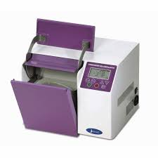

เป็นเครื่องมือที่ใช้บดผสมตัวอย่างเพื่อการวิเคราะห์ทางด้านอาหาร, ผลิตภัณฑ์ยา และอื่น ๆ   
  โดยออกแบบให้ถูกสุขลักษณะ (Hygenic design) เพื่อการบดที่ปลอดการปนเปื้อน(Free Contamination)  
- ในการตีบดแต่ละครั้ง สามารถใส่ตัวอย่างได้ไม่น้อยกว่า 80 ถึง 400 มิลลิลิตร  
- มีจอแสดงความเร็วรอบและแสดงเวลาการทำงานเป็นตัวเลขไฟฟ้า (LCD digital display)  
- สามารถปรับตั้งอัตราการตีบดได้ตั้งแต่  75 rpm - 300 rpm (รอบต่อนาที)  โดยสามารถเพิ่ม - ลดได้ครั้งละ 5 rpm  
- สามารถตั้งเวลาการทำงานได้ตั้งแต่ 1 วินาที - 99.59 นาที โดยสามารถเพิ่ม - ลดได้ครั้งละ 1 วินาที เพื่อปรับตั้งให้เหมาะสมกับ ชนิดของตัวอย่าง  
- มีหน่วยความจำสำหรับเก็บโปรแกรมการใช้งานได้ 3 แบบ โดยโปรแกรมนี้จะคงอยู่แม้จะปิดเครื่อง  
- การบดจะใช้แป้นตีบดรูปร่างโค้งมน (circulator paddle design) จำนวน 2 แป้น  
- เครื่องมีขนาด 355 x 325 x 280 มิลลิเมตร (กว้าง x ลึก x สูง) น้ำหนัก 23 กิโลกรัม

DataLoggerเครื่องบันทึกอุณหภูมิ

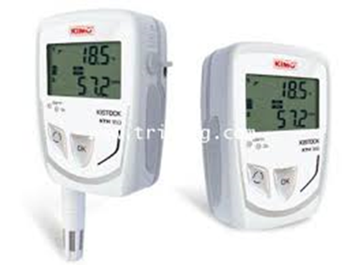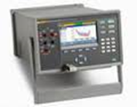

เครื่องเก็บข้อมูล เครื่องบันทึกอุณหภูมิและความชื้นเป็นเครื่องมือทำหน้าที่ตรวจวัดและทำรายงานแทนคน โดยใช้ระบบการบันทึกข้อมูลอย่างต่อเนื่อง ตามการกำหนดค่าของผู้ใช้ ทำให้ เครื่องเก็บข้อมูล เครื่องบันทึกอุณหภูมิและความชื้น สามารถนำรายงาน มาวิเคราะห์หาปัญหาที่เกิดขึ้นได้ รวดเร็ว และแน่นอน ไม่มีปัญหาคนบันทึกผิดพลาด และหยุดงาน

Humidity Chamber

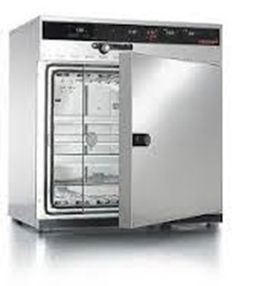

เครื่องจำลองสิ่งแวดล้อมที่สมบูรณ์แบบในห้องความชื้น

อุณหภูมิที่ 8 องศาเซลเซียสเหนืออุณหภูมิห้องและ 90 องศาเซลเซียสมีความชื้นควบคุมห้องความชื้น HCP ไม่สามารถเอาชนะได้ในราคาประสิทธิภาพและความสะดวกสบาย ความเป็นไปได้เกือบจะไม่จำกัด การเขียนโปรแกรมของโปรไฟล์อุณหภูมิทำให้สภาพแวดล้อมที่เหมาะสำหรับการโหลดที่เป็นไปได้อุณหภูมิสูงถึง 90 ° C (โดยไม่ต้องมีความชื้นสูงถึง 160 ° C3 ขนาดรุ่น (108-246 ลิตรปริมาตร)state-of-the-Art เทคโนโลยีการควบคุมระบบควบคุมความชื้นที่ใช้งานแบบบูรณาการประตูบานคู่: การปนเปื้อนและไม่ลดลงหรือเพิ่มขึ้นในอุณหภูมิและในเวลาเดียวกันมีมุมมองที่ดีที่สุดของการโหลดที่ไวต่อผ่านพื้นที่กว้างประตูกระจกตกแต่งภายในห้องภายในรวมถึงระบบระบายอากาศ, ถาดน้ำและเซ็นเซอร์ทั้งหมดสามารถฆ่าเชื้อที่ 160 องศาเซลเซียสในโปรแกรม 4 ชั่วโมง

ทั้งนี้บริษัทหวังว่าจะได้รับใช้ท่านในเร็ววันนี้

ขอขอบพระคุณเป็นอย่างสูง

ณรงค์ศักดิ์ เกิดโต

Senior Sales Engineer

Mobil: 063-2269005 , 02-747-2727

Email:ae2012@outlook.co.th